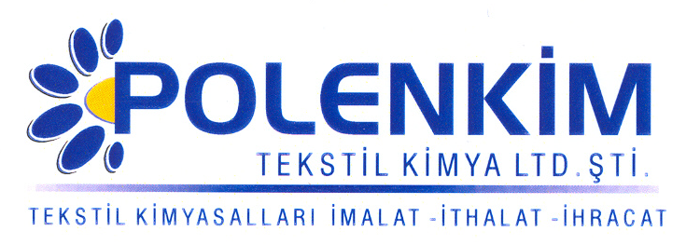

POLENSOFT KYL

Polensoft KYL, her tür elyafta ve dokuma/örgü kumaşta yumuşak/kaygan bir tutum veren katyonik bir yumuşatıcıdır.

KARAKTERİSTİKLER

Görünüş : Beyaz likit
Ph ( % 10 çöz.) : 6,0 + 1,0
İyonite : Zayıf Katyonik
Çözünürlük : Ilık su ile her oranda karışabilir

ÖZELLİKLERİ

- Diğer katyonik yumuşatıcılara göre sararma rizikosu en az olanlardandır.
- Kaygan yumuşak efekti ile kırık önleyici özelliği vardır.
- Haslıkları geriletmez, elyafta tozumayı önler.
- Şardonlanacak kumaşlarda şardon efektini arttırır.
- Çektirme ve fulara uygundur.

KULLANIM ALANLARI VE ŞEKLİ

Çektirme Fular (Emdirme)

Kullanım Miktarı % 2,0 - 4,0 10 - 40 gr/lt
pH 5,0 - 5,5 5,0 - 5,5
Sıcaklık 40 - 50 ⁰C 20 dk. yeterli sonuç verecektir.

SAKLAMA KOŞULLARI

Sıcaktan ve soğuktan korunduğunda orijinal ambalajında en az 6 ay özelliklerini muhafaza eder. Donmaya karşı ve 30 ⁰C üstü sıcaklıklardan korunmalıdır. Depolarda palet üzerine konması tavsiye edilir.

Teknik bültenlerimizde yer alan bilgi ve açıklamalar, tamamen ürünün kullanım koşulları ve metotlarının anlaşılması ile ilgili olup, uygulamada ortaya çıkabilecek olan farklılıklar için bağlayıcılık oluşturmaz.
_______________________________________________________________________________
Tel: (0224) 211 33 36 (pbx) Fax: (0224) 211 37 95 BUTTİM (Bursa Uluslararası Tekstil Ticaret Merkezi) B Blok Kat:5 No:1423 www.polenkim.com

